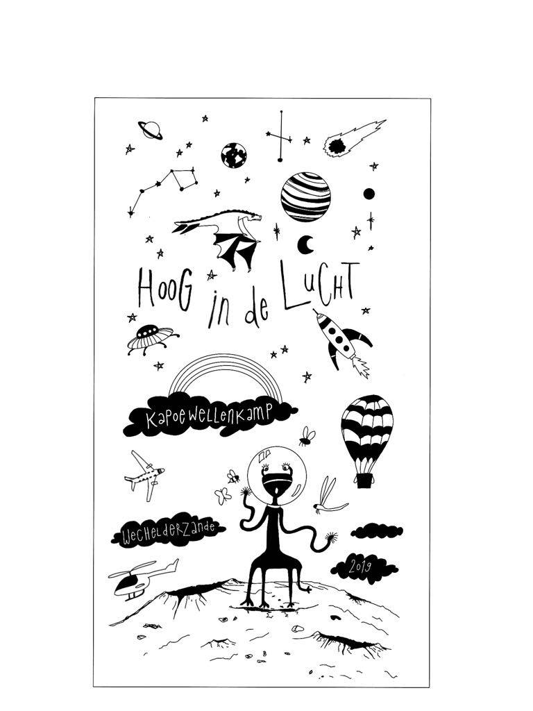
KAMPBOEKJE
Mayday mayday!

Beste Kapoewellen, hopelijk ontvangen jullie deze boodschap op aarde, want jullie leiding zit hoog, heel hoog in de lucht en we zitten zonder brandstof!
We zitten zo hoog, we zijn de wolken al voorbij, we zien de aarde nog nauwelijks en de planeten en sterren zijn al zo dichtbij!

Als jullie dit kampboekje – dat met wat geluk tot bij jullie is geraakt via de ruimtepost – goed hebben gelezen, kom ons dan zo snel mogelijk tegemoet!

Tot snel, besteKapoewel!
Houston, we have a problem!
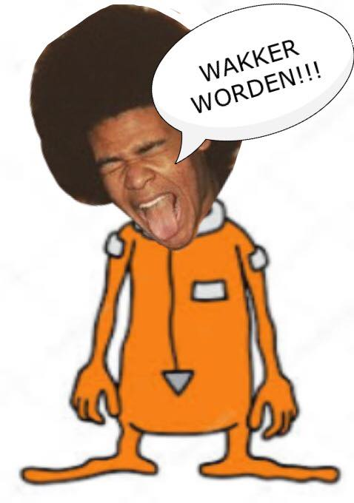
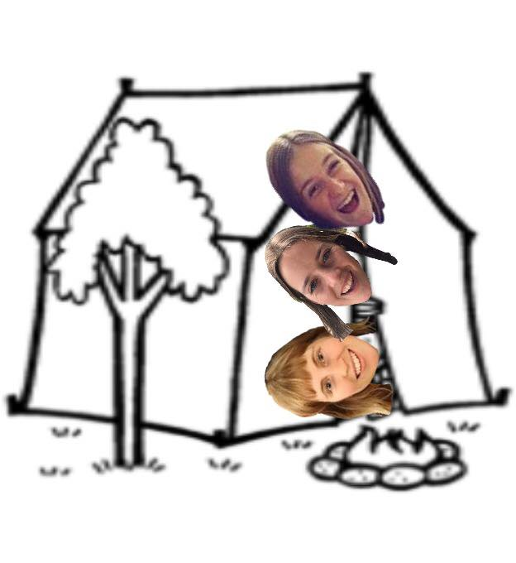
ElZA, JANE & MILEY
JOJO
PEW PEW !!!
KAPOENEN OPGELET!
Terwijl de andere kapoenenleiding vredig ligt te slapen, wordt Jojo wakker door een raar geluid. Hij kruipt uit zijn tentje en kijkt naar buiten. De donkere hemel wordt opgelicht door een gigantische ufo. “Wakker worden! Wakker worden!”, roept hij. Spetter wrijft in zijn slaperige ogen: “Zeg Jojo, ik hoop dat het belangrijk is. Ik was net fijn aan het dromen over onze wafeltjesverkoop”. “Wees maar zeker dat het belangrijk is! Kijk naar boven, daar, hoog in de lucht!”

Ook Elza, Jane en Miley zijn wakker geworden. De drie meisjes steken hun hoofdjes uit de tent. “Aaargh, wat is dat?!”, gilt Elza. “Een gigantische ufo is onderweg naar Scouts Boutersem”, zegt Jojo bang. Rikkie en Charly horen vanuit een ander tentje wat er allemaal gezegd wordt. “Hoe bedoel je, Jojo? Een ufo onderweg?”, vraagt Rikkie.
Ook Lolly was ondertussen wakker geworden en had de ufo gespot aan de sterrenhemel. Verschillende aliens vlogen er om heen en hadden speciale lasergeweren in hun poten. “Ik denk dat ze ons komen aanvallen… Wat nu? We zijn maar met negen kapoenenleiding! We zijn met veel te weinig om Scouts Boutersem te beschermen!”, zegt Lolly.
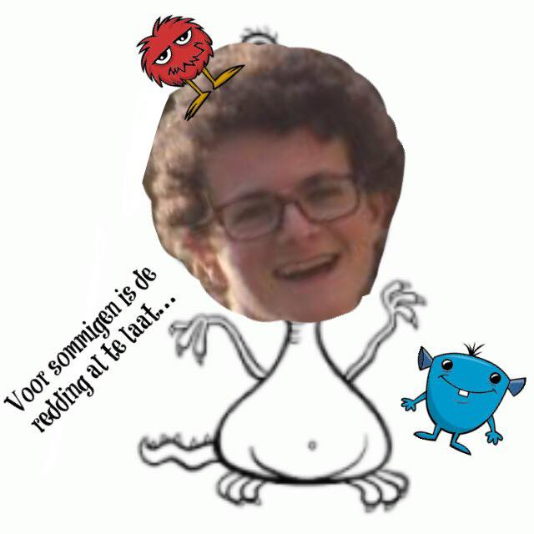
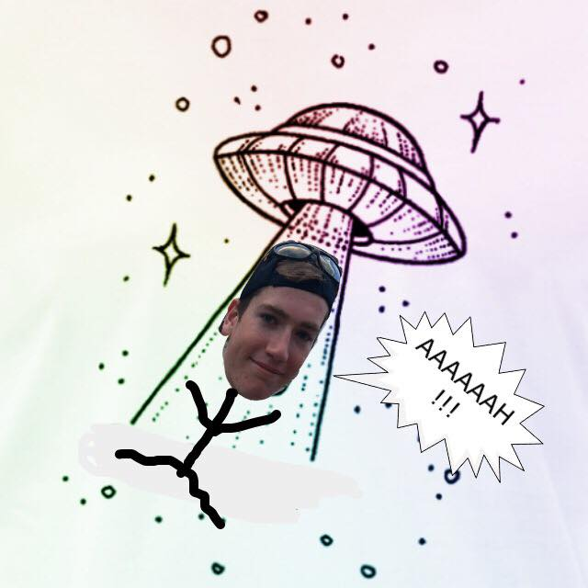
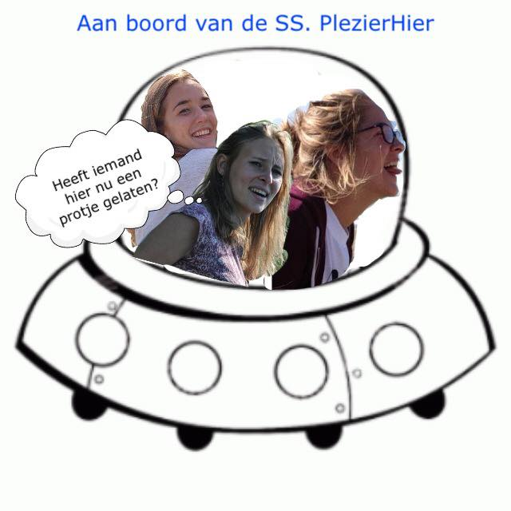
SPETTER
LASSIE
LOLLY, RIKKIE & CHARLY
Help de kapoenenleiding uit de nood en sluit je aan bij het super geweldig formidabel luchtleger als vogel, alien, piloot, draak, spook, vliegende dinosaurus,…. Samen zullen we veel plezier maken en de kwaadaardige aliens verdrijven!

Spetter en Lassie fronsen hun wenkbrauwen en denken diep na. “De kapoentjes!”, roepen ze in koor. “Natuurlijk!”, zegt Jane, “We kunnen de kapoentjes om hulp vragen en samen een luchtleger vormen”. De kapoenenleiding is superblij met het idee van Spetter en Lassie en besluiten meteen om de kapoenen mee te vragen op het ‘Hoog in de lucht’-kapoenenkamp.

DE KABOUTERS EN DE LEKKERSTE LUCHT

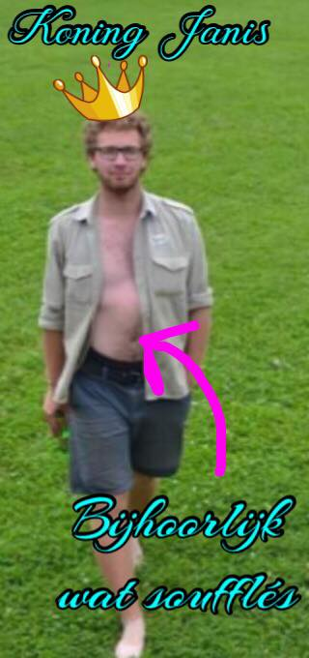
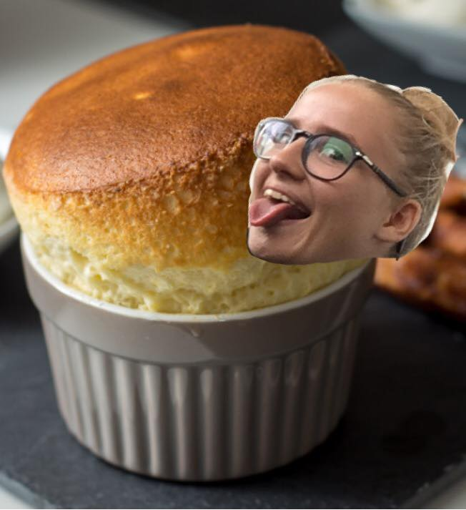
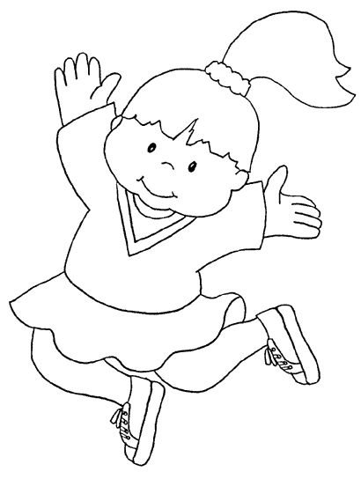
JANIS
De laatste bakker, bakker Hanne, probeerde zich groot te maken en zei trots: “Jullie mogen dan wel alle drie lekkere lucht gebruiken, maar als ik ze allemaal samen gebruik bereikt de smaak een nieuw hoogtepunt.” De bakkers blijven nog even doorgaan met deze luchtige discussie tot koning Janis hen onderbrak: “Allemaal goed en wel, maar hoe gaan jullie die lucht vastkrijgen? Kunnen jullie zo hoog springen?” hier moesten de bakkers even over nadenken want de koning had gelijk, zij geraakten niet tot op al die hoge plaatsen.
HANNE – topbakkerensmulster

Zoals elke goede bakker weet is het belangrijkste ingrediënt van souffle lucht, de bakkers begonnen al vlug te discussiëren. “De lekkerste lucht, dat is die hoog boven ons.” Zei bakker Rob, “Daar waar de vogeltjes fluiten en de bomen waaien.” “Neen dat is niet waar!” Riep bakker Torben al snel, “De lekkerste lucht is nog veel hoger, hoog in de ruimte. Tussen alle sterren en opgewarmd door de zon.” Bakker Janne keek de anderen bedenkelijk aan en zuchtte. “Jullie zijn beide fout, de aller lekkerste lucht is nog veel hoger, op een andere planeet. Zo mysterieus en onbekend.”
Heel lang geleden in een land hier ver vandaan was er een koning genaamd Janis. Koning Janis at heel graag en het liefst van al at hij soufflé. Maar door jaren lang elke dag soufflé te eten was hij de smaak een beetje beu geworden. Daarom liet hij de beste bakkers van zijn koninkrijk naar hem komen. “De bakker die mij de lekkerste en meest unieke soufflé kan maken mag met mijn dochter trouwen!” zei de koning met een zware stem.
Gelukkig waren de kabouters van de scouts van Boutersem in de buurt om te helpen, die kunnen nu eenmaal alles. Willen jullie mee op avontuur hoog in de lucht om dit verhaal een happy ending te geven?

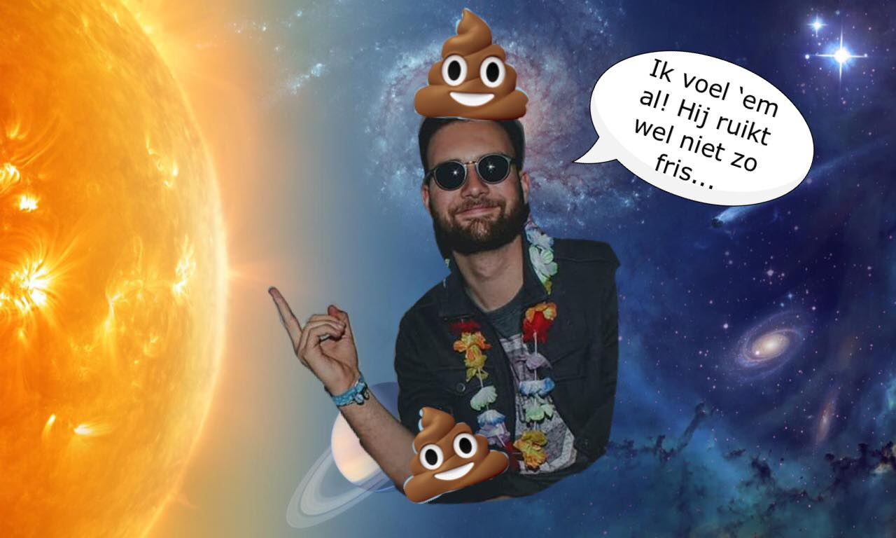

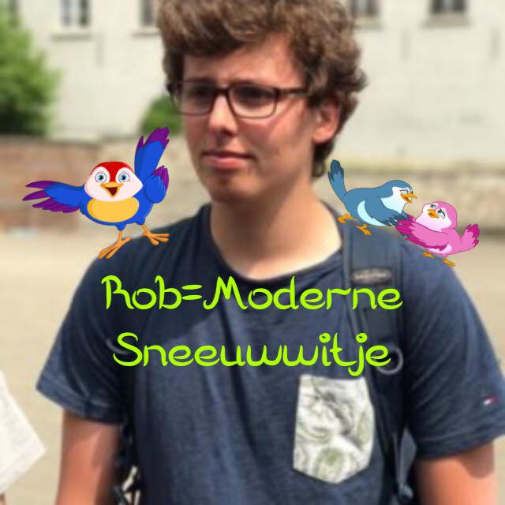
TORBEN

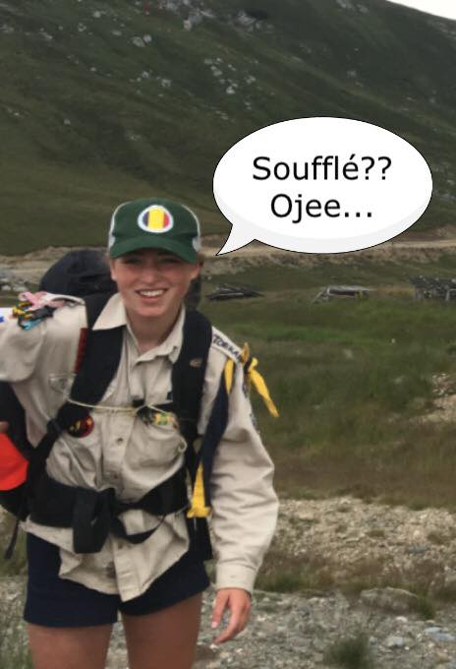

ROB

JANNE

AKELA WIJ DOEN ONS BEST VANDAAG (?)
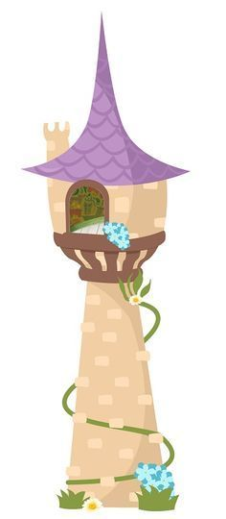

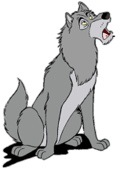
WOUT
In een hoge toren in Boutersem, woont er een grote Wolf, genaamd Akela. Zijn toren is zo hoog, dat hij een bad kan nemen tussen de wolken. Akela houdt ervan om elke nacht te huilen naar de maan. De maan is namelijk zijn buurman, zo hoog is Akela zijn toren. En als er een vliegtuig voorbij vliegt dan durft hij wel eens kwaad te grommen. Maar nu is toch wel niet onlangs het vreselijkste ooit gebeurd…
“Welpen Scouts Boutersem” stond er in koeien van letters op die raket. Akela nam zijn ultrascherpezoomtelescoop en keek naar beneden. En inderdaad, heel wat kilometers lager bij de grond stonden ze dan. Meer dan een dozijn welpen die lukraak raketten de lucht in schoten en bulderden van het lachen. Akela was woedend. En daarom heeft hij de volgende brief naar ons gestuurd…
Een paar weken geleden, het was een zonnige zaterdagnamiddag. Akela was weer eens rustig naar buiten aan het kijken uit zijn hoge toren, toen er opeens een plastieken raket zijn toren binnenvloog. De raket ging van hier naar daar, zijn potten en pannen vielen van het fornuis, zijn servies en borden vielen op de grond en de raket zoefde zo hard tegen zijn been -KRAK- zijn been brak. Met een gemikte zwaai van zijn klauwen greep hij de raket beet en wou hem meteen aan stukken scheuren, maar toen zag hij wat er op die raket stond…
Beste Welpen,

Er vloog niet zo lang geleden één van jullie dekselse raketten mijn toren binnen… De raket heeft zo veel schade toegebracht aan mijn toren en zelfs mijn been gebroken, ik ben woedend!!!

Maar ik heb reeds goede dingen gehoord over jullie van Jozefien de Zon en Jan de Maan (mijn buren). Ze vertelden mij dat jullie altijd jullie een ritueel hebben dat aan mij gericht is, waarin jullie zeggen dat jullie je best zullen doen voor mij…

Wel ik geef jullie nog een kans, als jullie mij allemaal komen bezoeken in mijn toren (en een fruitmand of een bloemstukje meenemen) aangezien ik hier toch maar zit te herstellen en nergens naartoe kan, dan zal ik jullie vergeven!

Ik kijk ernaar uit om jullie te verwelkomen hier in mijn toren Hoog in de lucht.

Akela

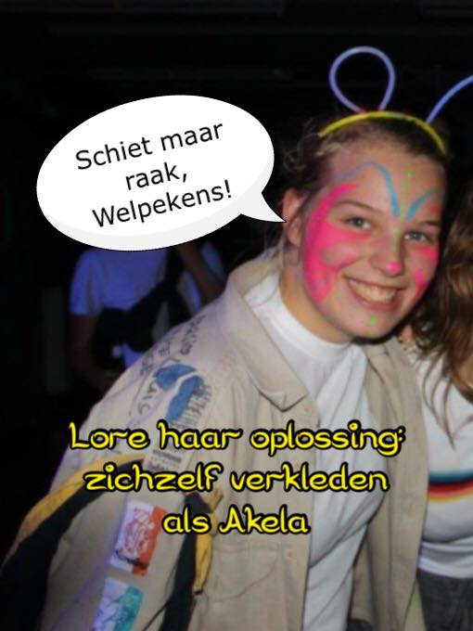
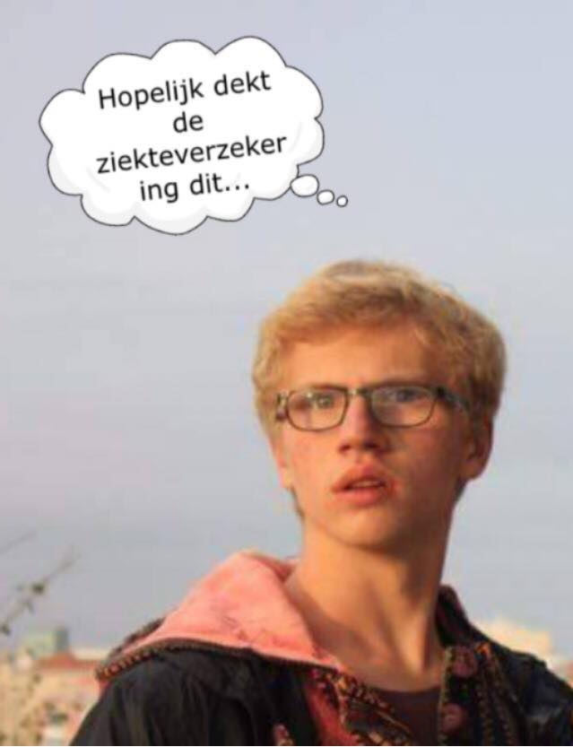
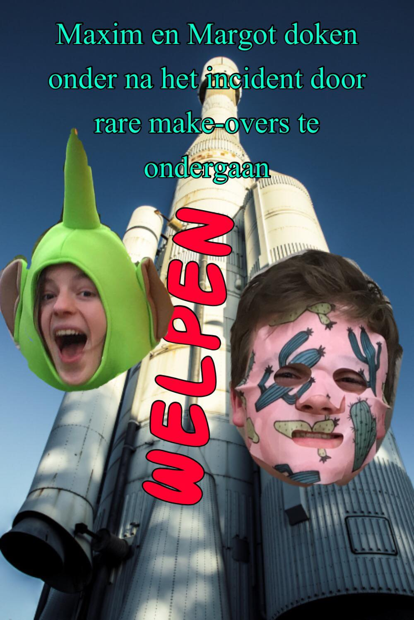
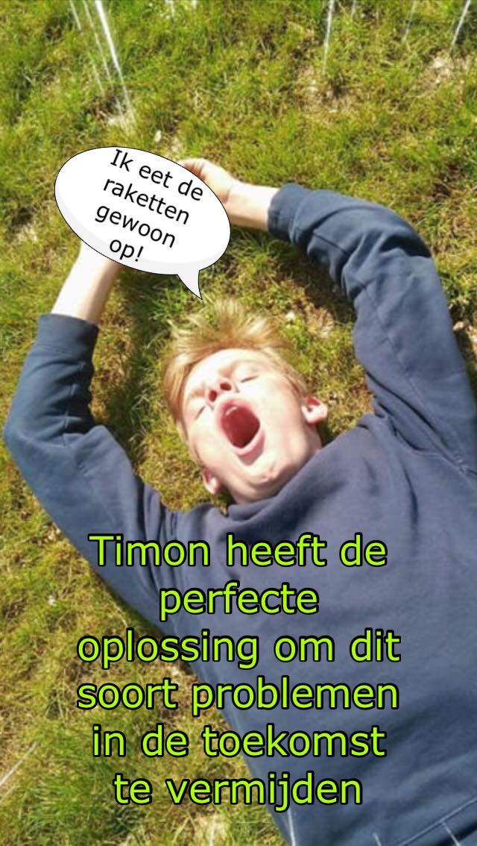
MAXIM & MARGOT
TIMON
HANNES
LORE
Kampinformatie

Hieronder volgt nog wat praktische informatie. Het kamp voor de kabouters en welpen zal starten op 3juli 2019 om 20uur. Wij willen aan de ouders vragen hun kinderen die dag te brengen naar de kampplaats. Voor de kapoenen start het kamp op 4juli 2019 en we verzamelen om 13uur op het kerkplein waar de bus zal vertrekken om 13:30uur. De bus wacht niet en vertrekt stipt. Liefst al genoeg gegeten!
Het kamp is gedaan 9juli vanaf 10uur. Alle kinderen worden opgehaald op de kampplaats. Het kamp zal doorgaan op volgend adres:
Oostmalsebaan 44, 2275 Lille

De prijs van het kamp bedraagt 100euro voor kapoenen en 110 euro voor kawellen en dient gestort te worden op rekeningnummer BE28731046477220. Dit met als mededeling “Naam kapoen/kabouter/welp + kamp 2019”
De betaling dient te gebeuren voor 10juni, anders wordt er een verhoging van het bedrag met 10 euro aangerekend. Mochten er problemen zijn om dit bedrag te betalen, aarzel dan niet om contact op te nemen met de (groeps) leiding om een regeling te treffen. Dit kan telefonisch of via mail. De contactgegevens zijn terug te vinden op de website.

Contactgegevens

- Kapoenen: Charlotte Everaert: 0489/55.02.49
- Welpen: Wout Van Lierop: 0470/35.09.03
- Kabouters: Hanne Van Keyenberg: 0477/31.90.90
- Groepsleiding: Tobe Schoenmakers: 0497/94.57.34

Meeneemlijst

- Voldoende kledij voor goed en slecht weer
- Schoeisel goed en slecht weer
- Slaapzak
- Matje of veldbed
- Knuffel
- Pyjama
- Zwemkledij en handdoek ( kapoenen VERPLICHT zwembandjes!!!)
- Kleine rugzak
- Drinkbus + brooddoos
- Toiletgerief ( zonnecrème, tandenborstel, tandpaste, zakdoeken,…)
- Medicatie (direct afgeven aan leiding!)
- Hoofddeksel
- Scoutssjaaltje
- Scouts hemd (niet verplicht voor kapoenen)
- Scouts rok
- Zaklamp
- 2 keukenhanddoeken
- Bord/ gamel + bestek
- Strips, boekjes, spelletjes,.. (voorzien van naam!)
GEEN ELECTRONICA, SNOEP OF GELD!!!

Medische fiche

Indien u in het begin van het jaar nog geen medische fiche van uw zoon of dochter hebt ingevuld gelieve dit alsnog te doen en deze voor het kamp af te geven. U kunt deze ook online invullen. Als u de medische fiche nog eens wil afgeven wegens aanpassingen of om zeker te zijn is dit geen enkel probleem. Zonder medische fiche kan de leiding weinig doen in geval van medische nood.
Spelletjes

Woordzoeker

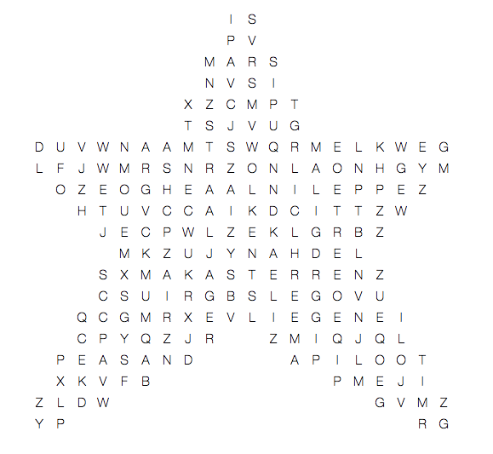
WOLKEN
RAKET
STRAALJAGER
ALIEN
UFO
MAAN
ZEPPELIN
MARS
STERREN
VOGELS
ZON
MELKWEG
PILOOT
NASA
VLIEGEN

Kan jij onze raket terugbrengen?
Verbind de bolletjes
